**Министерство науки и высшего образования Российской Федерации**

федеральное государственное автономное образовательное учреждение высшего образования

**«НАЦИОНАЛЬНЫЙ ИССЛЕДОВАТЕЛЬСКИЙ УНИВЕРСИТЕТ ИТМО»**

**Отчет**

**по лабораторной работе**

Вариант № 7

**Реализация алгоритмов одномерной минимизации функции**

по дисциплине «**Методы оптимизации**»

Авторы: Асмирко Антон, Герасимов Михаил, Пушкарев Глеб

Группа: М3235

Факультет: ФИТиП

Преподаватель: [Корсун Мария Михайловна](https://isu.ifmo.ru/pls/apex/f?p=2143:3:106582212048352::NO::PID:303053)



Санкт-Петербург 2021

Условия выполнения лабораторной работы №1

Реализовать алгоритмы одномерной минимизации функции:

* метод дихотомии,
* метод золотого сечения,
* метод Фибоначчи,
* метод парабол,
* комбинированный метод Брента.

Протестировать реализованные алгоритмы на следующей задаче:

$$f\left(x\right)=\lg_{}^{2}\left(x-2\right)+\lg_{}^{2}\left(10-x\right)-x^{0.2}→\min{на интервале \left[6, 9.9\right]}$$

Порядок выполнения численных экспериментов и требования к отчету

1. Отчет должен содержать титульный лист, постановку задания, график исследуемой функции, аналитический вид решения (аналитическое значение координаты минимума вычислить с точностью до 4 значащих цифр).
2. Отчет должен содержать таблицы с результатами исследований по каждому методу, где должны быть исходный и последующие интервалы, соотношение их длин, вычисляемые на них точки и значения функций.
3. Необходимо построить график зависимости количества вычислений минимизируемой функции от логарифма задаваемой точности ε. Провести сравнение методов друг с другом. Отразить в отчете.
4. По результатам численных вычислений сделать выводы, описать в отчете.
5. Протестировать реализованные алгоритмы для задач минимизации многомодальных функций, например, на различных полиномах. Сделать выводы, описать в отчете.
6. В отчете должен быть предоставлен разработанный программный код.

Требования к программному коду

1. Рекомендуется использовать языки программирования: C++, С#, Java.
2. Рекомендуется придерживаться основных положений ООП при разработке.
3. Рекомендуется выполнять документирование программного кода.

Дополнительные задания (по желанию)

1. Реализовать графический пользовательский интерфейс программы: интерактивный выбор метода оптимизации, графическое отображение интервалов и приближенных на каждой итерации решений. Для метода парабол отображение на каждой итерации аппроксимирующей параболы. Результаты расчетов на каждой итерации отмечать индивидуальным цветом.

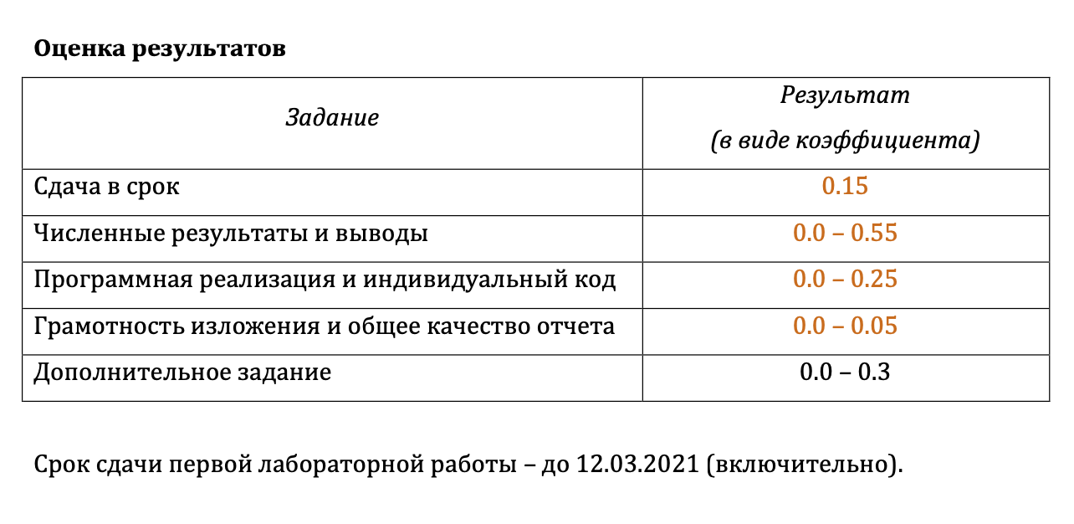

1. 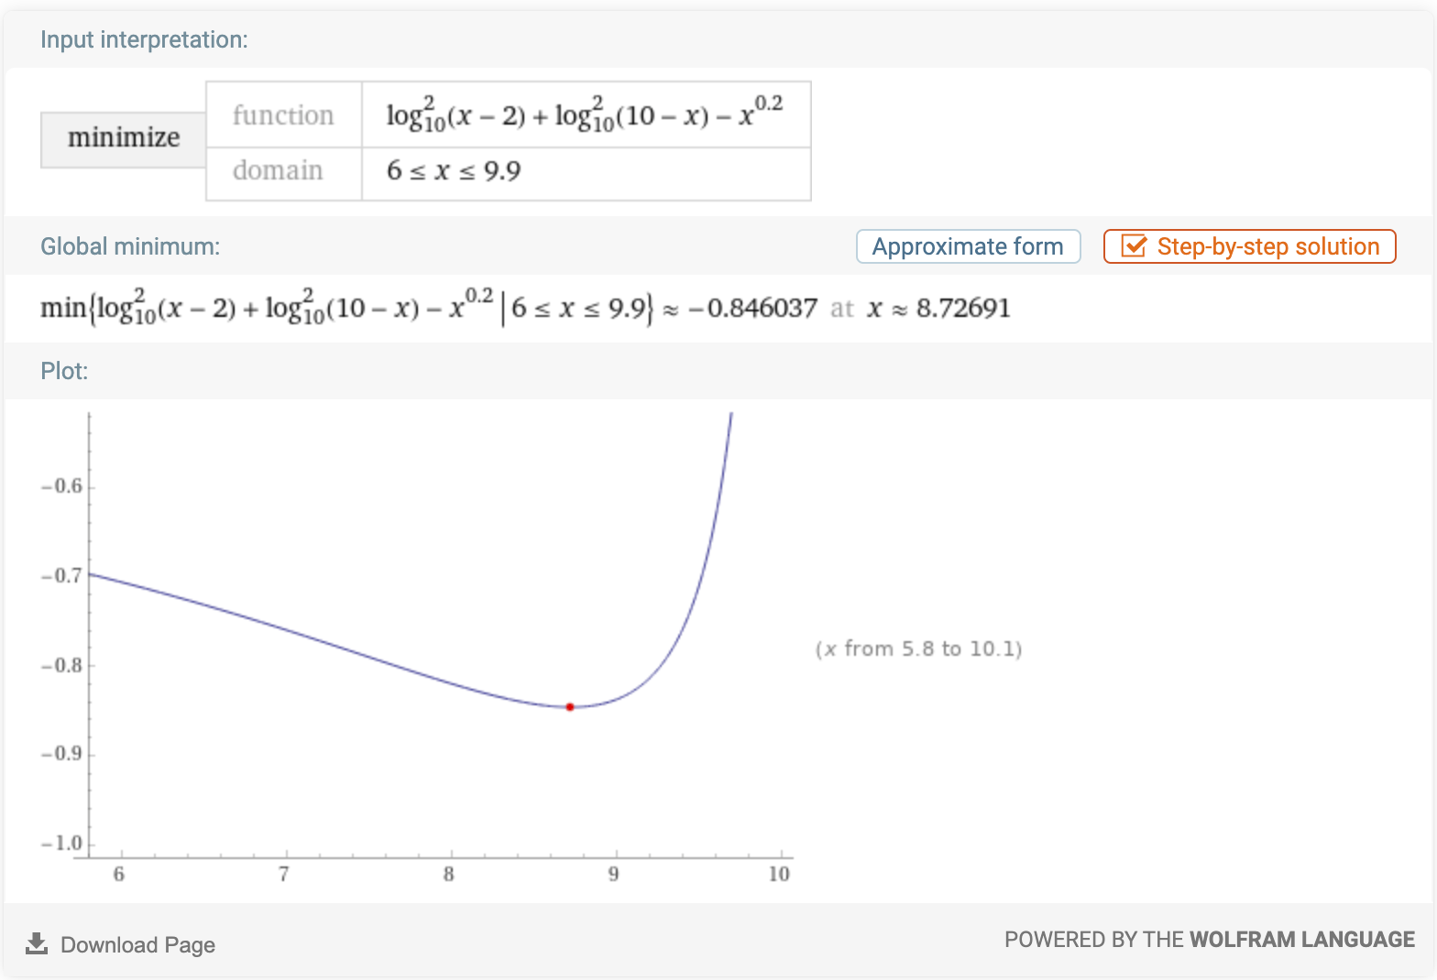

Рисунок 1: график исследуемой функции и ее минимум на интервале [6, 9.9] созданный с помощью WolframAlpha

Аналитическое решение функции:

$$f\left(x\right)=\lg_{}^{2}\left(x-2\right)+\lg_{}^{2}\left(10-x\right)-x^{0.2}$$

Найдем производную данной функции:

$$f^{'}\left(x\right)={\left(\lg_{}^{2}\left(x-2\right)+\lg_{}^{2}\left(10-x\right)-x^{0.2}\right)}^{'}=$$

$$=\left(\lg_{}^{2}\left(x-2\right)\right)'+\left(\lg_{}^{2}\left(10-x\right)\right)'-\left(x^{0.2}\right)'=$$

$$=\frac{2ln\left(x-2\right)}{\left(x-2\right)\ln^{2}{(10)}}+\frac{2ln\left(10-x\right)}{\left(10-x\right)\ln^{2}{(10)}}-\frac{0.2}{x^{0.8}}$$

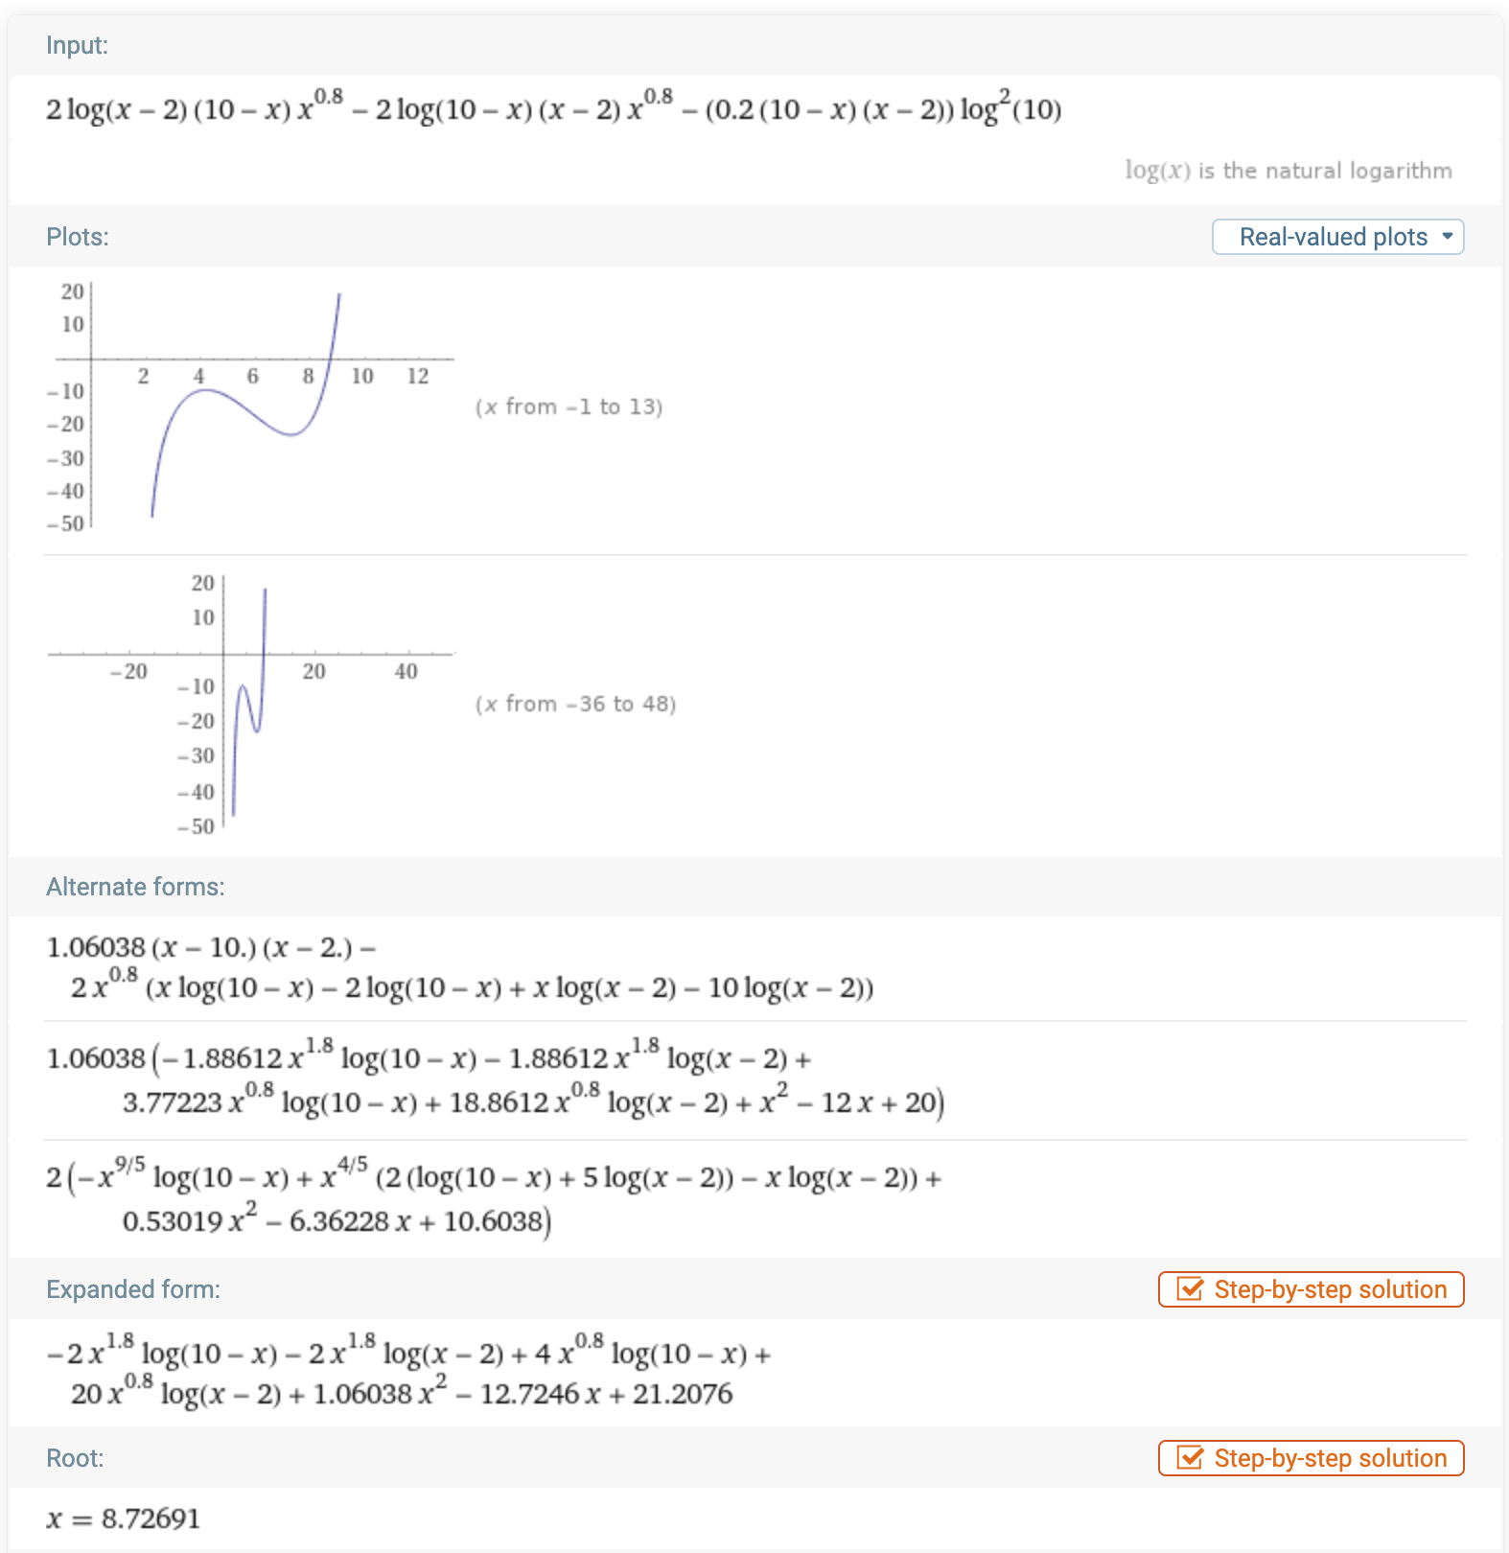Найдем критические точки данной функции:

Рисунок 2: решение выше приведенного уравнения с помощью WolframAlpha

$$f^{'}\left(x\right)=\frac{2ln\left(x-2\right)}{\left(x-2\right)\ln^{2}{(10)}}-\frac{2ln\left(10-x\right)}{\left(10-x\right)\ln^{2}{(10)}}-\frac{0.2}{x^{0.8}}=0$$

$$=\frac{2ln\left(x-2\right)\left(10-x\right)x^{0.8}}{x^{0.8}\left(10-x\right)\left(x-2\right)\ln^{2}{(10)}}-\frac{2ln\left(10-x\right)\left(x-2\right)x^{0.8}}{x^{0.8}\left(x-2\right)\left(10-x\right)\ln^{2}{(10)}}-\frac{0.2\left(10-x\right)\left(x-2\right)\ln^{2}{(10)}}{x^{0.8}\left(10-x\right)\left(x-2\right)\ln^{2}{(10)}}=$$

$$=\frac{2ln\left(x-2\right)\left(10-x\right)x^{0.8}-2ln\left(10-x\right)\left(x-2\right)x^{0.8}-0.2\left(10-x\right)\left(x-2\right)\ln^{2}{(10)}}{x^{0.8}\left(10-x\right)\left(x-2\right)\ln^{2}{(10)}}=0$$

Критические точки, которые возникают в результате знаменателя уравнения можно не учитывать так как они не входят в рассматриваемый отрезок.

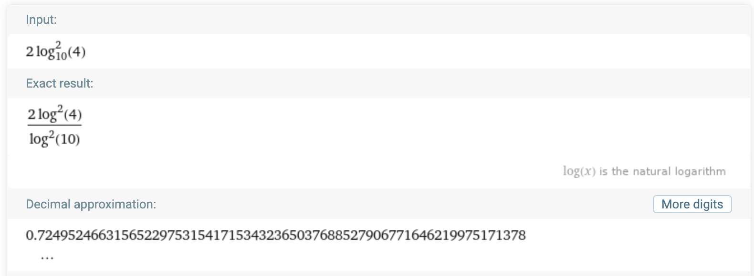Так же нам нужно проверить поведение функции на концах отрезка и посчитать значение функции в критической точке

Рисунок 3: вычисление 2(lg(4))^2 с помощью WolframAlpha

Рисунок 4: вычисление 6^(0.2) с помощью WolframAlpha

$$f\left(x\right)=\lg_{}^{2}\left(x-2\right)+\lg_{}^{2}\left(10-x\right)-x^{0.2}$$

$$\left[a,b\right]=\left[6, 9.9\right]$$

$$f\left(6\right)=\lg_{}^{2}\left(6-2\right)+\lg_{}^{2}\left(10-6\right)-6^{0.2}=\lg_{}^{2}\left(4\right)+\lg_{}^{2}\left(4\right)-\sqrt[5]{6}=2\lg_{}^{2}\left(4\right)-\sqrt[5]{6}=$$

$$=0.7249524663-1.4309690811=-0,7060166148$$

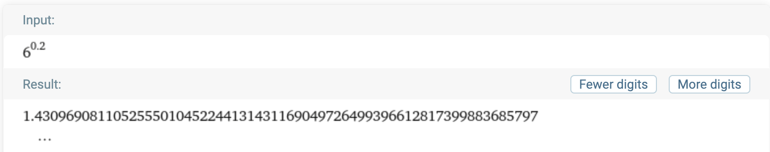

$$f\left(9.9\right)=\lg_{}^{2}\left(9.9-2\right)+\lg_{}^{2}\left(10-9.9\right)-{9.9}^{0.2}=\lg_{}^{2}\left(7.9\right)+\lg_{}^{2}\left(0.1\right)-\sqrt[5]{9.9}=$$

$$=0.8057343950+1-1.5817106503=0.2240237447$$

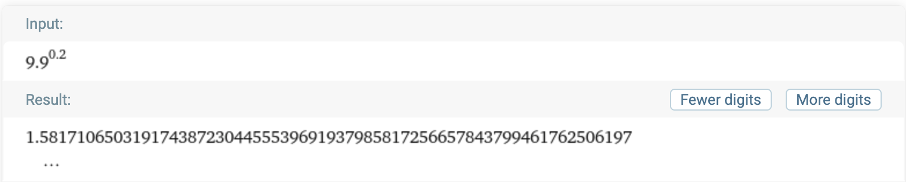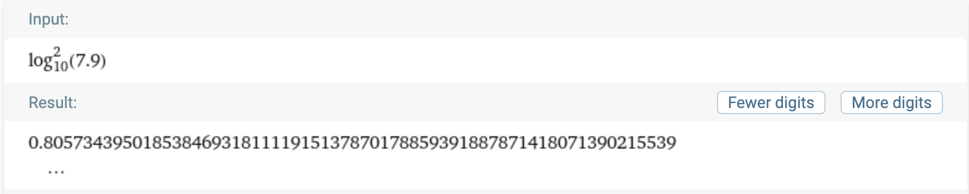

Рисунок 5: вычисление (lg(7.9))^2 с помощью WolframAlpha

Рисунок 6: вычисление 9.9^(0.2) с помощью WolframAlpha

$$f\left(8.72691\right)=\lg_{}^{2}\left(8.72691-2\right)+\lg_{}^{2}\left(10-8.72691\right)-{8.72691}^{0.2}=$$

$$=\lg_{}^{2}\left(6.72691\right)+\lg_{}^{2}\left(1.27309\right)-\sqrt[5]{8.72691}=$$

$$=0.68528+0.01100-1.54231=-0.84603$$

Рисунок 7: вычисление (lg(6.72691))^2 с помощью WolframAlpha

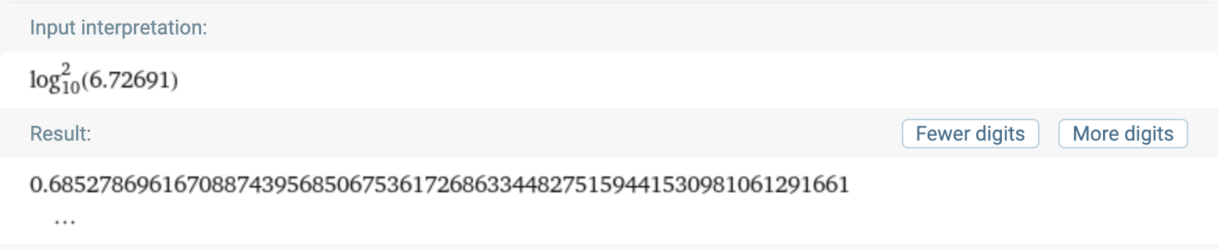

Рисунок 8: вычисление (lg(1.27309))^2 с помощью WolframAlpha

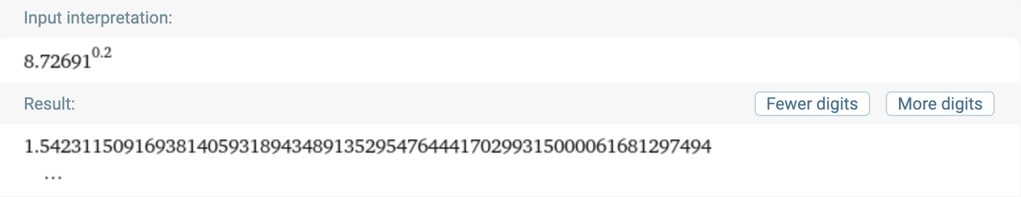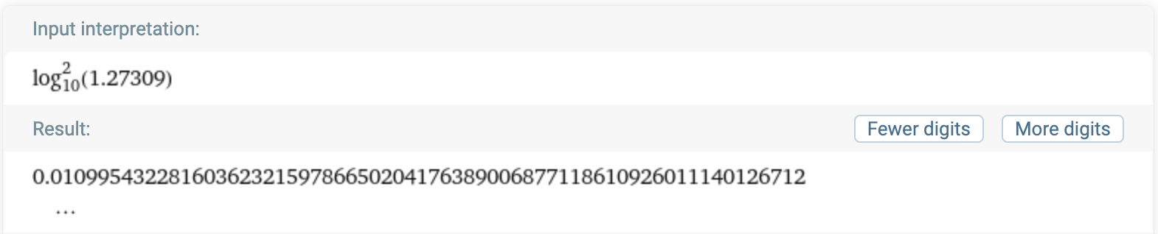

Рисунок 9: вычисление (8.72691)^(0.2) с помощью WolframAlpha

Далее нам нужно сравнить все найденные точки.

|  |  |  |
| --- | --- | --- |
| $$x$$ | $$f(x)$$ | Тип точки |
| $$6$$ | $$-0,7060166148$$ | neither |
| $$8.72691$$ | $$-0.84603$$ | global min |
| $$9.9$$ | $$0.2240237447$$ | global max |

Подводя итоге, можно утверждать следующее:

$x=8.72691$– точка минимума

$f\left(x\right)=-0.84603$– минимум функции



Рисунок 10: график, созданный в программе "Desmos". Черный цвет - рассматриваемая функция, красный цвет - отрезок [6, 9.9]



# Метод дихотомии



Таблица 1: eps = 0.1



Таблица 2: eps = 0.01



Таблица 3: eps = 0.001



Таблица 4: eps = 1.0e-4



Таблица 5: eps = 1.0e-5



Таблица 6: eps = 1.0e-6



Таблица 7: eps = 1.0e-7



Таблица 8: eps = 1.0e-10



Таблица 9: eps = 1.0e-11



Таблица 10: eps = 1.0e-12



Таблица 11: eps = 1.0e-13



Таблица 12: eps = 1.0e-14



Таблица 13: eps = 1.0e-15

# Метод золотого сечения



Таблица 14: eps = 0.1



Таблица 15: eps = 0.01



Таблица 16: eps = 0.001



Таблица 17: eps = 1.0e-4



Таблица 18: eps = 1.0e-5



Таблица 19: eps = 1.0e-6



Таблица 20: eps = 1.0e-7



Таблица 21: eps = 1.0e-10



Таблица 22: eps = 1.0e-11



Таблица 23: eps = 1.0e-12



Таблица 24: eps = 1.0e-13



Таблица 25: eps = 1.0e-14



Таблица 26: eps = 1.0e-15

# Метод Фибоначчи

# Метод парабол

# Комбинированный метод Брента



Таблица 27: Метод дихотомии



Таблица 28: Метод золотого сечения



Таблица 29: Метод Фибоначчи



Таблица 30: Комбинированный метод Брента

Таблица 31: Метод парабол

Вывод: Из выше приведенных графиков и таблиц можно заметить, что метод парабол самый неустойчивый. Это происходит из-за случайного выбора «опорных точек». Метод Фибоначчи не способен работать при малых eps. После 1.0E-8 метод Фибоначчи задействует слишком много памяти. Лучше всего себя показали три метода: комбинированный метод Брента, метод золотого сечения и метод дихотомии.

Сравнение методов друг с другом будут рассмотрены в следующем задании.



График 1: Разница между полученным и ожидаемым значением

График 2: Разница между полученным и ожидаемым значением (приближенный)



Таблица 32: Разница ожидаемого и полученного результата

Вывод: точность вычислений у комбинированного метода Брента сначала невелика, но при уменьшении eps она растет и становится наилучшей при eps = 1.0E-7.  
Метод парабол имеет наихудшую точность при малых eps.  
Метод дихотомии при очень малых eps имеет большие погрешности.

Метод золотого сечения и метод Фибоначчи показали в среднем наилучшие результаты.

* Метод дихотомии:

Самый простой в реализации, но при малых eps количество вычислений функции растет, что негативно сказывается на времени работы алгоритма.

* Метод золотого сечения:

«Улучшенный» метод дихотомии. Погрешность вычислений одна из самых лучших и вычисление функции меньше, чем у метода дихотомии.

* Метод Фибоначчи:

Как видно из графиков погрешность вычислений при больших eps мала, но тут скорее всего повезло с рассматриваемой функцией. Количество вычислений функций примерно равно количеству вычисления функции в методе золотого сечения.

Самый главный минус данного метода – неспособность работать при малых eps.

* Метод парабол:

Самый главный минус этого метода – нестабильность. Работа метода во многом зависит от начальных точек. При этом точность метода не самая высокая.

* Комбинированный метод Брента:

Данный метод показал хорошую точность при малых eps и наименьшее количество вычислений функции. Пожалуй, этот метод самый стабильный из всех рассматриваемых.





$$f\left(x\right)=(x-1.4)(x-2)(x-3)(x-3)(x-4)(x-5)$$

$$\min{на интервале \left[1.2, 5.1\right]}$$

$$eps={10}^{-5}$$

Рисунок 11: График функции (x-1.4)(x-2)(x-3)(x-3)(x-4)(x-5)

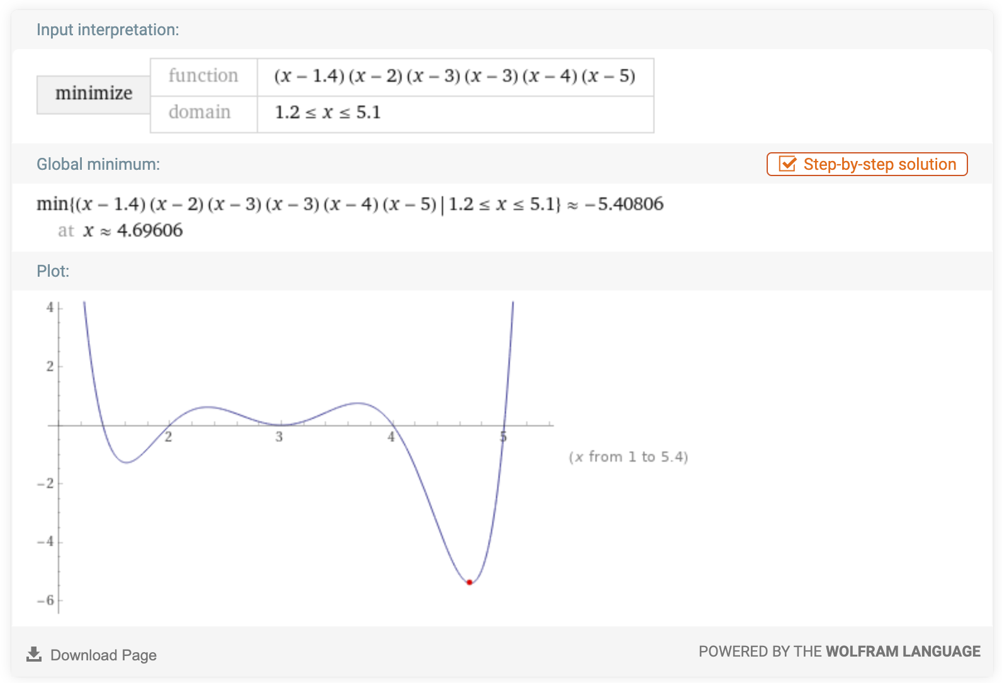

Рисунок 12: График исследуемой функции и ее минимум на интервале [1.2, 5.1] созданный с помощью WolframAlpha



Таблица 33: Результаты поиска минимума разными методами для исследуемой функции

Вывод: Ответы для разных методов получились разными, причем не один метод не нашел правильного ответа. Из полученных результатов можно сделать вывод, что данные методы нельзя использовать для поиска глобального минимума на многомодальных функциях.



[Кликни меня](https://github.com/AntonAsmirko/Optimization-Methods)

https://github.com/AntonAsmirko/Optimization-Methods